Департамент образования, науки и молодежной политики Новгородской области
Областное автономное учреждение «Дом молодежи»

Информационно-аналитическая справка по итогам
социологического исследования на тему:
«Состояние молодежной среды и мониторинг социальной активности молодежи»

Великий Новгород
2014
В период с 23 по 30 декабря 2013 года департаментом образования, науки и молодежной политики Новгородской области и областным автономным учреждением «Дом молодежи» с целью выявления видов социальной активности молодежи было проведено исследование на тему: «Состояние молодежной среды и мониторинг социальной активности молодежи». Основной целью исследования является выявление наиболее распространенных форм социальной активности молодежи Новгородской области.
Для опроса была разработана анкета, которая представила список вопросов закрытого и открытого типа. Всего в анкете представлено 15 вопросов.
В исследовании были затронуты вопросы, касаемые различных видов активности: политической, информационной, экономической, общественно-организационной и духовно-нравственной.

Часть I
Социально-демографическая характеристика респондентов

В опросе приняли участие представители молодежи из всех муниципальных районов области и городского округа Великий Новгород. Генеральная совокупность респондентов составила 2691 молодых человека, что составило 2,1% от общего количества молодежи, проживающей на территории области. Среди опрошенных респондентов 1119 человек мужского пола, что составило 41,7% от общего числа опрошенных, и 1572 респондентов женского пола – 58,4% соответственно.

Распределение респондентов по муниципальным районам

Диаграмма 1

Распределение респондентов по возрасту

Для наиболее полного охвата молодежи в исследовании респонденты были поделены на четыре возрастные категории. Первая возрастная категория 14-17 лет, вторая – 18-22 лет, третья – 22-25 лет, четвертая - 26-30 лет. Процентное соотношение возрастных категорий распределилось следующим образом: возрастная категория 14-17 лет составила 58,7% от генеральной совокупности, возрастная категория 18-22 – 19%, возрастная категория – 23-25 – 10,6%, 26-30 – 11,7%.

Диаграмма 2
На диаграмме 2 видно, что процентное соотношение по возрасту распределилось не пропорционально.
Далее для более точного портрета современной молодежи необходимо выяснить образование респондентов.

Распределение респондентов по уровню образования

Неполное среднее образование имеют 1278 человек, что составляет 49 % от генеральной совокупности. Данная цифра объясняется тем, что большую часть респондентов составляют молодые люди в возрасте от 14 до 17 лет. Среднее образование имеют 462 человека – 18%, среднее специальное – 373 человек (14%), незаконченное высшее – 210 человек (9%), высшее образование - 240 человек (8,8%), учится в аспирантуре – 31 человек (1,2%), (диаграмма 3).

Диаграмма 3

Распределение респондентов относительно рода занятий

С помощью диаграммы 4 можно увидеть, каким образом распределились респонденты относительно рода занятий. Стоит отметить, что среди опрошенных большинство респондентов учатся (68,3%). Из них самое большое количество учащейся молодежи в Парфинском муниципальном районе – 90%. Работающая молодежь составляет 15,5%, из них 14,2% совмещают работу с учебой. Всего 2 % составила категория неработающих и не учащихся.

Диаграмма 4
Часть II
Мониторинг социальной активности

Экономическая активность

Для выявления одной из составляющих социальной активности – экономической, было задано два вопроса: о предпринимательской деятельности и о покупке новых вещей.
На данный момент занимаются предпринимательской деятельностью 3,5% (123 человека) от общего числа респондентов. Процент молодых людей, которые собираются заняться предпринимательской деятельностью в будущем, составляет 26,5%. Интересен тот факт, что 16% из них являются представителями молодежи в возрасте от 14 до 17 лет. 4,8% от генеральной совокупности собираются заниматься предпринимательством в возрасте от 18 до 22 лет. Не занимаются предпринимательской деятельностью 70% респондентов.

Диаграмма 5

Для того, чтобы понять каковы практики потребления у молодежи Новгородской области, был задан вопрос о покупке новых вещей. На диаграмме 6 мы видим, что 27% респондентов ответили о том, что покупают новые вещи несколько раз в месяц. 30% приобретают новые вещи один раз в месяц, 25% - один раз в два месяца и 18% - один раз в полгода, (диаграмма 6).

Диаграмма 6
Общественно-организационная активность

Для выявления данного рода активности респондентам было задано несколько вопросов. На вопрос о том, являетесь ли вы создателем молодежных движений и организаций положительно ответили всего 16,5% молодежи, остальные 83,5% ответили отрицательно, (диаграмма 7).

Диаграмма 7

В организации мероприятий различной направленности участвует 94% представителей молодежи. Среди которых большинство опрашиваемых - 47% участвуют в организации спортивных мероприятий, досуговой направленности – 32%, профилактической направленности – 21%, (диаграмма 8).

Диаграмма 8
На вопрос об участии в мероприятиях, направленных на пропаганду здорового образа жизни, дали ответ 67,3% респондентов.
Подробные данные мы видим на диаграмме 9. Меньшая часть ответивших на данный вопрос респондентов (34%) дали отрицательный ответ. Положительный ответ дали 66% среди опрашиваемых. В самые распространенные входят следующие ответы: «Участвую в акциях в рамках Всемирного дня здоровья, Международного дня борьбы со СПИДом, Международного дня отказа от курения» - 15,8%, «Занимаюсь спортом (легкая атлетика, баскетбол, футбол, пробежки и др.), участвую в соревнованиях (Кросс нации, Лыжня России, Беги за мной)» - 12%.
В итоге получается, что 61% молодежи из генеральной совокупности участвуют в мероприятиях, направленных на пропаганду здорового образа жизни.

Диаграмма 9
Политическая активность

Наиболее важными вопросами в данном направлении являются вопросы об участии в выборах и в общественно-значимых мероприятиях (акциях, митингах, шествиях, демонстрациях). По полученным данным в ходе исследования, мы выявили, что 30% молодежи участвуют в выборах, и 70%, соответственно, не участвуют, (диаграмма 10).

Диаграмма 10

Из диаграммы 11 мы видим, что почти половина молодых людей принимают участие в общественно-значимых мероприятиях, если есть время. Всегда принимают участия в мероприятиях подобного рода 22% молодых людей, и около трети не считают нужным посещать такие мероприятия.

Диаграмма 11
Духовно-нравственная активность
Знание культурных основ, любовь к своей стране и городу – это те ценности, которые определяют наличие духовно-нравственных ценностей. Поэтому для выявления духовно-нравственной активности молодежи было предложено 2 вида вопросов, касающихся посещения городских культурных мероприятий и мероприятий, направленных на защиту окружающей среды.

Диаграмма 12
На диаграмме 12 мы видим, что процент молодежи, посещающей городские культурные мероприятия более 3 раз в месяц, составляет всего 9%. Из них более половины являются представителями молодежи в возрасте от 14 до 17 лет. 1-2 раза в месяц посещают культурные мероприятия 36% молодых людей. Достаточно большое число составляет количество молодежи, посещающей культурные мероприятия всего 1 раз в полгода – 55%.
На вопрос об участии в мероприятиях, направленных на защиту окружающей среды и решение градостроительных вопросов города, ответили 62% респондентов от генеральной совокупности. Из них 54,3% участвуют в различных мероприятиях и акциях, и 45,7% не участвуют. Более подробную информацию можно увидеть на диаграмме 13.

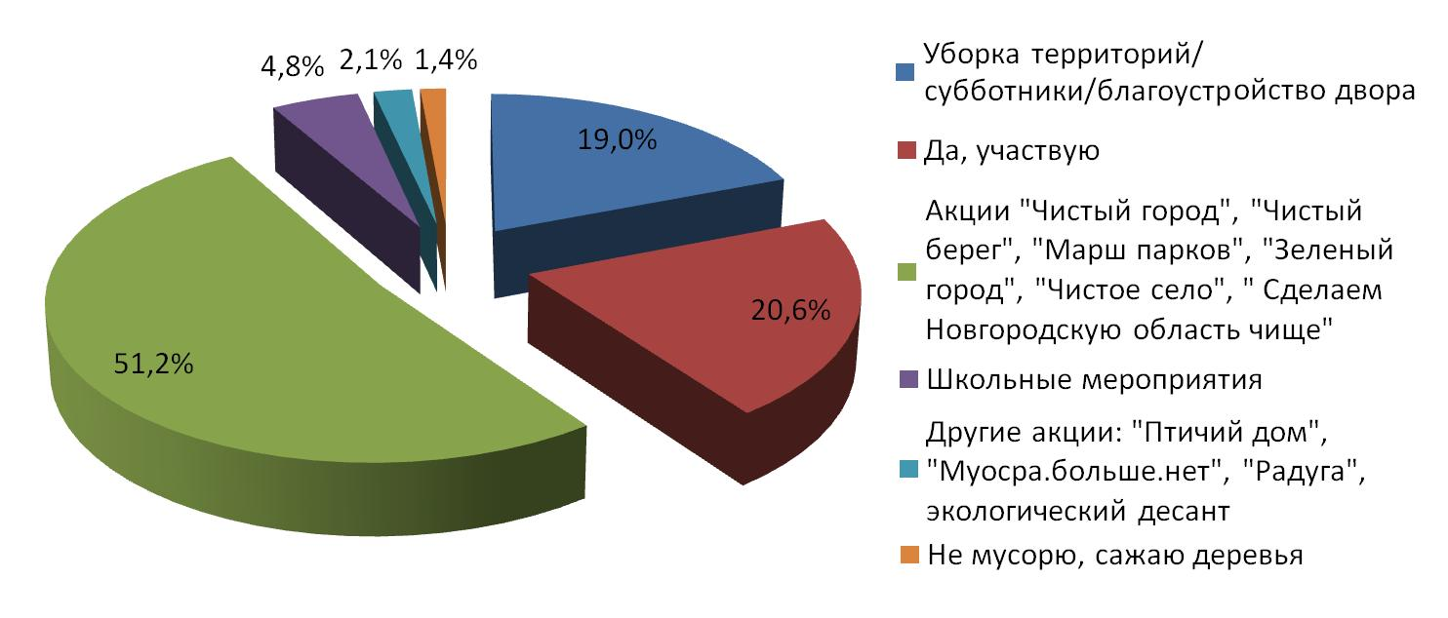
Диаграмма 13

Информационная активность

В данном блоке активности, мы ограничились одним вопросом, с помощью которого узнаем, сколько времени в день молодые люди тратят на ведение своей страницы в социальной сети.
На этот вопрос дали ответ 93,4% респондентов.

Диаграмма 14
С помощью диаграммы 14 можно увидеть процентное распределение ответов респондентов относительно времени, затрачиваемого на ведение страницы в социальной сети. Следует заметить, что большинство (40,3%) проводят в социальных сетях 1-2 часа в день, далее – 25,4% - 3-4 часа в день. В графе «другое» респонденты дали такие ответы как: много, каждый день, 2 часа в неделю, несколько раз в день, хотелось бы меньше, когда есть свободное время.

Промежуточные выводы

- Почти половина респондентов имеют неполное среднее образование, в связи с тем, что большую часть опрашиваемых составляют молодые люди в возрасте от 14 до 17 лет.
- Более половины респондентов, которые собираются заняться предпринимательской деятельностью в будущем, являются представителями молодежи возрастной группы от 14 до 17 лет.
- Низкий процент молодых людей, являющиеся создателями молодежных движений и организаций.
- В организации мероприятий различной направленности участвует 94% молодежи из генеральной совокупности.
- Менее половины молодых людей (44,3%) вовлечены в деятельность по пропаганде здорового образа жизни.
- Всего 30% среди опрашиваемой молодежи участвуют в выборах. Наиболее высокими процентными показателями в вопросе об участии в выборах обладают следующие муниципальные районы: Хвойнинский (75%), Батецкий (66,6%), Любытинский (61%), Окуловский (55,5%). Наиболее низкие показатели в Волотовском районе (0%), Шимском (7,7%), Парфинском (14,7%), Великом Новгороде (16,7%).
- Более 3 раз в месяц посещают городские культурные мероприятия всего 9% представителей молодежи. Положительным является тот факт, что среди них более половины молодых людей в возрасте от 14 до 17 лет.
- Всего 33% молодых людей из генеральной совокупности респондентов участвуют
В мероприятиях, направленных на защиту окружающей среды.
- Положительными являются показатели по проведению времени в социальных сетях – около половины молодых людей тратят от 1 до 2 часов в день.

Основные выводы

- Экономическая активность молодежи находится на среднем уровне. Возрастная составляющая определяет низкий показатель занятием предпринимательской деятельностью, но при этом покупательская способность молодежи остается на хорошем уровне.
- Молодые люди активно участвуют в организации мероприятий различной направленности, но другие данные указывают на то, что в большинстве своем молодежь не хочет брать на себя ответственность в создании молодежных движений.
- Политическая активность молодежи находится на низком уровне.
- Духовно-нравственная активность. В определенной мере проявляется равнодушие к культурным мероприятиям города и по защите окружающей среды.
- В мире информационных технологий основная масса людей, в том числе и молодежь, посвящает Интернет-активности в социальных сетях несколько часов в день.

